1. Определение функций электрической изоляции. Основные различия внешней и внутренней изоляции.  Изоляция необходима для того, чтобы разделять элементы конструкций с разными потенциалами. Основная функция изоляции - надежность работы ЛЭП и всего комплекса оборудования: генераторов, трансформаторов, компенсирующих устройств, коммутационного оборудования. Изоляция:- внешняя;- внутренняя. Основным диэлектрическим «материалом» для создания внешней изоляции служит атмосферный воздух. К внешней изоляции относятся промежутки в атмосферном воздухе вдоль поверхности изоляционного тела (воздушные промежутки провод-провод, промежутки между контактами разъединителя и т.д.). Ее электрическая прочность зависит от взаимодействия с окружающей средой. На разрядные напряжения воздушных промежутков оказывает влияние давление, температура и абсолютная влажность воздуха. Поэтому изоляционные расстояние выбирают так, чтобы они имели достаточную электрическую прочность при неблагоприятных атмосферных условиях.  P=NKT; po=760 [мм.рт.ст.]; To=273+20=293 [K]; No=2.5*10^25 [м^3]  Относительная плотность воздуха:  После пробоя воздушная изоляция полностью самовосстанавливается (при снятии напряжения или погасании дуги).  Основная характеристика внешней изоляции – сечение взаимодействия:  Внутренней изоляцией называют те участки электроизоляционной конструкции или системы электрической изоляции установки, в пределах которых изоляционные промежутки между проводниками заполнены газообразными, жидкими, твердыми диэлектриками или их комбинацией, но не атмосферным воздухом (изоляция обмоток трансформаторов, эл. машин, кабелей и т.д.).  Не подвержена влиянию атм. условий.  Старение – ухудшение эл. х-к в процессе эксплуатации.  Пробой твердой и комбинированной изоляции приводит к выходу из строя оборудования. Жидкая и газообразная внутренняя изоляция самовосстанавливается, однако характеристики ухудшаются => приходится постоянно контролировать состояние внутренней изоляции. | 2.Внешняя изоляция. Основные электрофизические процессы и их характеристики: длина свободного пробега, диффузия, дрейф, подвижность, ионизация, возбуждение, прилипание, развал, рекомбинация.  Частицы газа находятся в состоянии теплового (хаотического) движения, постоянно взаимодействуя (сталкиваясь) друг с другом.  Длина свободного пробега – длина пути какой-либо частицы до столкновения, λ [см].  Дрейф – движение иона или электрона в электрическом поле.  Подвижность – скорость дрейфа частицы в электрическом поле с напряженностью 1 [В/см].  где k – коэф-т подвижности, u – скорость дрейфа, E – напряженность.  где v – среднеарифм. скорость теплового движения.  Диффузия – перемещение частиц в процессе теплового движения из области с большей концентрации в область с меньшей концентрацией.  где dn/dx – градиент концентрации,  J – кол-во частиц, проходящих за 1 сек через единицу площади.  Возбуждение – переход электронов на более удаленные от ядра атома орбиты при сообщении атому дополнительной энергии.  Ионизация – потеря связи между атомом и электроном.  Рекомбинация – процесс, обратный ионизации.  Развал отрицательного иона – освобождение электрона.  Прилипание – процесс захвата электронов частицами газа, η – коэффициент прилипания – число прилипаний на пути 1 см, ά – коэффициент ударной ионизации – число ионизаций, производимых электроном на пути 1 см по направлению электрического поля.  $$α_{\text{эф}}=α−η$$ | 3.Электронная лавина: число электронов и ионов, радиус, электрическое поле зарядов. Условия перехода лавины в стример.  Если в промежутке между двумя электродами в газе появляется электрон, то двигаясь к аноду, при достаточной энергии, он может при столкновении ионизировать молекулу газа. Образовавшийся при этом свободный электрон вместе с начальным ионизует новые молекулы, число свободных электронов будет непрерывно возрастать. Процесс нарастания числа электронов движущихся в электрическом поле по направлению к аноду получил название лавины электронов  Число электронов в лавине определяется соотношением:  xo - координата появления начального электрона.  x – xo – путь, пройденный лавиной в направлении электрического поля. В процессе развития лавины в промежутке образуются также положительные ионы, число которых равно n-1, и фотоны, возникновение которых связано с тем, что электроны лавины помимо ионизации также возбуждают молекулы газа, а переход возбужденных молекул в нормальное состояние сопровождается излучением. Альфа эф. – эффективный коэффициент ионизации. Напряженность электрического поля на внешней границе лавины, имеющей форму шара с радиусом r, определяется как:  Радиус лавины:  Условия перехода лавины в стример: В процессе образования лавины постоянно увеличивается число электронов и положительных ионов, при этом напряженность на фронте лавины увеличивается а в задней части уменьшается. В какой-то момент она уменьшится настолько, что станет невозможна ударная ионизация. Находящиеся в хвосте лавины электроны и положительные ионы создают плазменное образование, дающее начало возникновению стримерного канала. Критерием перехода лавины в стример является соизмеримость напряженности Эл. Поля , созданной лавиной электронов и внешнего поля, создаваемого приложенным между электродами напряжением.  Самостоятельность лавины: необходимо, чтобы в результате развития первоначальной лавины образовался хотя бы один вторичный электрон, способный создать новую лавину. | 4. Условие самостоятельности разряда. Начальное напряжение. Закон Пашена. Особенности возникновения самостоятельного разряда в промежутках с неоднородным полем: начальная напряженность, закон подобия, влияние полярности.  Условие самостоятельности разряда:  где L – расстояние между электродами,  или:  άL=K; ά=Ap exp(-Bp/E);  E=U/L;  Закон Пашена: при неизменной температуре пробивное напряжение газа  в промежутке с однородным полем является функцией произведения давления на расстояние между электродами.  Uo – начальное напряжение, минимальное напряжение, при котором выполняется условие самостоятельности разряда.  Одн. поле: Up=24.5δL+6.4 [sqrt(δL)]; Ep=24.5δ+6.4[sqrt(δ/L)].  Неодн. поле: разрядное напряжение – полная потеря промежутком диэлектрических свойств.  Uн=f(pL, R1/L, R2/L...).  Закон подобия: для неоднородного поля при неизменной температуре начальное напряжение является функцией произведения давления газа на 1 из геометрических размеров промежутка и отношений к этому размеру всех остальных геометрических размеров, опред-щих форму промежутка.  Uo при «+» электроде больше, чем при «-», т.к. γ меньше,  Uo~(1/ γ) => при «-» фотоионизация не только в объёме,но и на электроде  Up при «-» полярности стержня выше, чем при «+».
  $$δ=\frac{N}{N_{0}}=\frac{{\text{pT}}_{0}}{p_{0}T}$$
  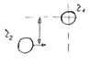 | $$σ=π⋅(r_{1}+r_{2})^{2}$$  Взаимодействие произойдет при r1=r2.
  $$k=\frac{u}{E}$$
  $$k=\frac{eλ}{\text{mv}}$$
  $$J=−D\frac{\text{dn}}{\text{dx}}$$
  $$n=\text{exp}\int_{\text{Xo}}^{X}{α_{\text{эф}}\text{dx}}$$
  $$E_{л}=\frac{\text{en}}{4{\text{πε}}_{0}r^{2}}$$
  $$r={\left(\frac{3\text{en}}{4{\text{πε}}_{0}{αE}_{0}}\right)}^{\frac{1}{3}}$$
  $$γ\text{exp}\int_{0}^{L}{α\text{dx}≥1}$$
  $$γ\text{exp}\int_{0}^{L}{α\text{dx}≥1}$$
  $$\int_{0}^{L}{α\text{dx}}=k$$
  $$A(\text{pL})\text{exp}[\frac{−B}{\text{Up}}(\text{pL})]=K→\text{Up}=\frac{B(\text{pL})}{\text{ln}\frac{A(\text{pL})}{K}}$$
5. Понятие о стримере и его хар-ки. Особенности возник-я и развития в промежутках с неодн. Полем при “+” и “-” полярностях. Стримерный пробой: влияние геометрии промежутка, коэф-та неодн.  Стример - не термоионизированный плазменный канал, имеющийизбыто-чный заряд на конце, создающего местное усиление электрического поля и обеспечивающего непрерывное удлинение плазменного канала.Особенно-сти...При определенном значении напряжения условия формирования стримера у положительного стержня будут обеспечены, т. е. напряжен-ность электрического поля отзаряда лавины Eл и результирующая напряженность у головки лавины Ерез=Еo+Eл достаточны для возникновения стримера. E1(x)- напряженность при начальном напряжении, E2(x)- выше начальн. Eл(х) – от зарядов единичной лавины.  в промежутках одинаковы и, следовательно, одинаково число электронов и ионов в лавинах. Однако результирующ. напряженность Ерез=Еo+Eл существенно меньше, чем при “+” стержне. =>, при отрицательном стержне для формирования стримера, а значит, и для пробоя промежутка не обходимо повышать напряжение. Вывод: Пробивное напряжение при положительной полярности меньше. Пробой - полная потеря электрической прочности промежутка | 6.Понятие о лидере и его основные характеристики. Особенности возникновения лидера при положительной и отрицательной полярности. Лидерный пробой.  Лидер – это термоинозованный плазменный канал, с головки которого развивается стример. С ростом приложенного к промежутку напряжения длина стримера возрастает и возрастает емкость между стримером и противоположным электродом. Это приводит к увеличению тока в канале стримера и его разогреву. В результате электрофизических и термодинамических процессов, происходящих в канале, проводимость канала стримера резко (на 2 порядка) возрастает и он переходит в канал разряда, назыв. лидером. Лидерный пробой. Концентрация заряженных частиц в канале лидера значительно выше, чем в стримере, поэтому падение напряжения на нем меньше, и это способствует его продвижению к противополож-ному электроду. Поскольку для нагрева канала разряда требуется некоторое время, скорость продвижения лидера существенно меньше скорости развития стримеров и имеет порядок 10^6 см в сек. При приближении лидера к плоскости напряженность еще не пробитой части промежутка резко возрастает. Возникает интенсивная ионизация, превращающая газ в этой части промежутка в плазму с более высокой концентрацией заряженных частиц, чем в канале лидера. Большая напряженность на границе образовавшегося высокоионизованного канала и канала лидера приводит к распространению зоны интенсивной ионизации по направлению к стержню со скоростью порядка 10^9 см/c. Этот процесс, сопровождающийся яркой вспышкой канала и прохождением по нему импульса большого тока называется главным разрядом. На развитие лидера влияет полярность:  Вывод: Пробивное напряжение при положительной полярности меньше | 7.Время развития заряда и его составляющие. Вольт-секундные х-ки воздушных промежутков при грозовых и коммутац. импульсах.  При кратковременных импульсах значение разрядного напряжения воздушных промежутков зависит от продолжительности воздействия. Если к промежутку приложено напряжение, достаточное для пробоя, то для развития и завершения разряда в промежутке необходимо определенное время tp, называемое временем разряда. Развитие самостоятельного разряда начинается с появления в промежутке эффективного начального электрона, что является случайным событием. Время ожидания эффективного электрона tc подвержено разбросу и поэтому называется статистическим временем запаздывания разряда. Это первая составляющая времени разряда. Другой составляющей, имеющей также статистический характер, является время формирования разряда tф, т. е. время от момента появления начального электрона до завершения пробоя промежутка. При достаточно большой длительности фронта импульса имеет значение также холостое время tx, представляющее собой время подъема напряжения до значения Uн. Т.о время разряда определяется как:  Если длительность приложенного к промежутку импульса меньше времени разряда, то пробоя не произойдет, хотя значение напряжения было бы достаточным для этого при длительном воздействии. Составляющие tc и tф  зависят от значения напряжения на промежутке. При увеличении напряжения повышается вероятность того, что появляющиеся в промежутке электроны станут эффективными и tс уменьшится. Сокращается также и tф, поскольку  при большем напряжении возрастает интенсивность разрядных процессов.  Up=f(tp) – вольт-секундная характеристика (зависит от формы импульса). | 8.Зависимость начальных и разрядных напряжений воздушных промежутков от температуры, давления и влажности воздуха, от частоты воздействующего напряжения.  Учет атмосферных факторов необходим в двух характерных случаях:  1) чтобы иметь возможность сопоставлять разрядные напряжения, а для этого они должны быть отнесены к одинаковым условиям; 2) чтобы установить испытательные напряжения в конкретных условиях эксперимента по нормированным значениям, отнесенным к нормальным атмосферным условиям. Связь между разрядными или испытательными напряжениями, соответствующими нормальным атмосферным условиям и условиям испытаний, устанавливается формулой (1), где U – разрядное или испытательное напряжение в условиях эксперимента. Uo – напряжения при нормальных атм. Условиях. kр, kt, kгамма – поправочные коэффициенты, учитывающие соответственно давление, температуру и влажность возлдуха. При испытаниях внешней изоляции в сухом состоянии вводится поправочный коэффициент на абсолютную  влажность воздуха $k_{γ}=k^{w}$  k<1 при влажности больше нормальной. Это происходит т.к. пары воздуха электроотрицательны происходит захват электрона с образованием  ионов “-” ,в следствие чего разрядное напряжение Uр возрастает.  Зависимость начального напряжения от частоты  Зависимость разрядного напряжения от частоты  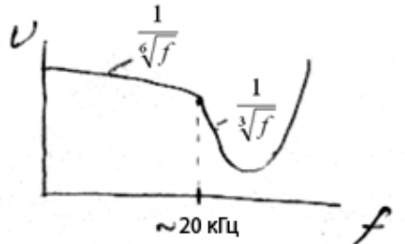
  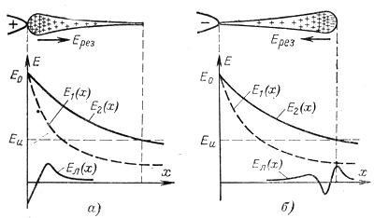 | При том же напряжении, но при отрицательном стержне величина Eл будет примерно такой же, как и при положительном стержне, так как напряженности электрического поля
  Влияние геометрии и kн: | Данная завис-ть для пост. Плотности Воздуха и
  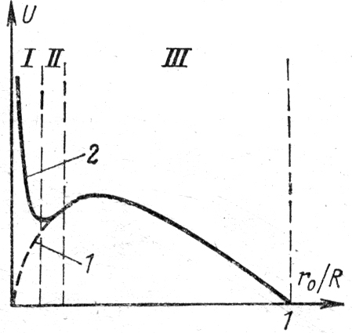 | пост. R для коакс. Системы электродов. 1 – нач. напр. 2- пробивн. Напр. Если радиус наружного цилиндра сохранять пост., а внутреннего увеличивать, но нач. напр. Вначале будет возрастать а потом снизится до 0. Это связано с тем, что при увеличении ro происходит как уменьшение коэф-та неоднородности, так и длины промежутка.
  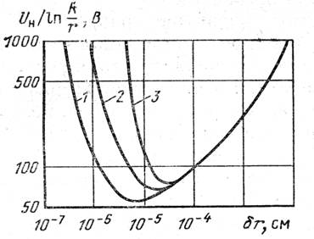 | Область I – с резконеодн. Полем, но корона имеет лавинный хар-р. II- с резконеодн. Полем, корона имеет стримерный хар-р. III – некороеирующие промежутки.  Зависимость нач. напряжения от относит плотности газа, при разных отношениях радиусов.
  при отрицательном стержне для формирования стримера, а значит, и для пробоя промежутка не обходимо повышать напряжение.
  $$t_{p}=t_{x}+t_{c}+t_{ф}$$
  Грозовые импульсы: | 1 – слабонеоднородное и однородное поле;  2 – резконеоднородное поле (грозовые импульсы). |  | Вольт-секундная хар-ка изоляции- Зависимость max напряжения от времени действия  импульса.
  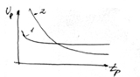
  Коммутационные импульсы: |  | $$t_{ф}=t_{\text{лав}}+t_{\text{стр}}+t_{\text{лид}}+t_{г\text{.}р\text{.}}$$
  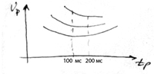 |  | лав – лавинная стадия;  стр – стримерная стадия;  лид – лидерная стадия;  г.р. – главный разряд.
  $$U=U_{0}⋅\frac{k_{p}⋅k_{t}}{k_{γ}}$$ | (1) | $$k_{p}={\left(\frac{p}{p_{0}}\right)}^{m}$$ | $$k_{t}={\left(\frac{\text{293}}{\text{273}+t}\right)}^{n}$$ | m, n э [0.4;1] ; w э [0;1]
  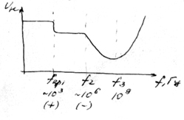 | f3- не успевает выполниться условие самостоятельности.  Снижение происходит из-за того , что заряды не могут покинуть промежутка и накапливаются.

9.Влияние твердого диэлектрика на возникновение и развитие заряда вдоль поверхности диэлектрика в сухих условиях: влияние влажности воздуха, материала диэлектрика, формы электрического поля. Влияние поверхностной емкости на возникновение и развитие поверхностного разряда.  Прочность промежутка с диэлектриком меньше чем чисто воздушного промежутка. Это связано с адсорбцией влаги из окружающего воздуха на поверхности диэлектрика, а также с микрозазорами между твердым диэлектриком и электродом. Это создает местное усиление поля  При неоднородном поле Uр – меньше. При этом Uр меньше там где  $Е_{Н}>E_{τ}$ с79,35  Большая нормальная составляющая Эл. поля способствует сближению канала стримера с поверхностью диэлектрика. Каналы стримера имеют бОльшую емкость по отношению к внутреннему (противоположному) электроду, чем в конструкции, где Етау > Ен.  Длина канала скользящего разряда:  Если же принять $C={{\text{εε}}_{0}}/d$ , где d – толщина диэлектрика, и считать значение du/dt постоянным, что в первом приближении соответствует постоянству частоты приложенного напряжения, получим:  Разрядных напряжений уменьшают удельную поверхностную емкость путем увеличения диаметра изолятора у фланца, с которого можно ожидать развитие разряда. | 10. Развитие разряда вдоль загрязненной и увлажненной поверхности изолятора: условия перекрытия, влияние интенсивности увлажнения, формы поверхности диэлектрика.  $E\text{мр}=\frac{U\text{мр}}{n∗H}$Перекрытие изолятора под дождем связано с образованием на его поверхности проводящей пленки воды и подсушиванием отдельных участков поверхности изолятора токами утечки, что приводит к образованию частичных дуг и их удлинению.  здесь U_{мр} – мокроразрядное напряжение гирлянды изоляторов, H – строительная высота одного изолят.  E_{мр} – мокроразрядная напряженность – характеризует эл. прочность гирлянды(колонки).  (На мокроразрядное напряжение влияют х-ки дождя – его интенсивность и проводимость, а также форма изолятора.) Сухие загрязнения (у них большое сопротивление) не снижают разрядного напряжения сами по себе. Увлажнение слоя загрязнения же приводит к снижению сопротивления этих участков, а следовательно и изменяет распределение напряжения на поверхности изолятора (загрязнение и увлажнение неоднородно), а поэтому и к уменьшению U_{p}.  Механизм перекрытия: по увлажненной поверхности протекают токи утечки, которые нагревают и испаряют воду => на подсушенных участках возникают частичные дуги => токи утечки возрастают => больше подсушенной поверхности => увеличивается длина дуги => перекрытие.  Но тут важно: подсушивание всей поверхности ведет к снижению тока утечки, а увеличение длины частичных дуг – к его росту. Если результатом этого будет уменьшение тока утечки то дуги погаснут, если же ток утечки будет расти – то частичные дуги будут удлиняться и перекроют изолятор. Поэтому перекрытие – случайное событие с определенной вероятностью. Вероятность повышается с увеличением воздействующего напряжения.  Из всего видно, что разрядные напряжения изоляторов тем выше, чем меньше ток утечки I_{у}=U/R_{у}  Для цилиндрического гладкого изолятора диаметром D с толщиной слоя загрязнения Δ и удельным объемным сопротивлением загрязнения ρ:  R_{у}=ρL_{у}/(πΔD) и из предыдущих 2х формул: I_{у}=UπΔD/(ρL_{у})  Следовательно, разрядное напряжение изолятора будет возрастать с увеличением длины пути утечки и уменьшением диаметра изолятора. | 11. Изоляция ВЛ, электрооборудования станций и ПС. Типы изоляторов и их конструктивные особенности. Выбор типа и числа изоляторов ЛЭП на подстанции. Выбор длин воздушных изоляционных промежутков на ЛЭП и подстанциях.  Изоляторы бывают: опорные, подвесные и проходные. На опорные изоляторы крепят токоведущие шины или контактные детали. Проходные применяются для изоляции токоведущих частей при прохождении их через стены/потолки, Подвесные – для ЛЭП.  Исходя из механической нагрузки (механическая нагрузка по условию: 80 кН) выберем тип изолятора – это ПС120- А ( Буква П- подвесной, С- стеклянный, 120- электромеханическая прочность разрушающая нагрузку, А- модификации (типоразмеры) данного типа изолятора)  k_{Э}– коэффициент эффективности изолятора, зависит от формы изолятора и показывает эффективность использования длины пути утечки одинарного изолятора; k_{Э}=1,0+0,5∙(L_{У}/D-1)  1) Выбор по наибольшему рабочему напряжению.  k_{К}- коэффициент эффективности составной конструкции;  k_{НО}– коэффициент учитывающий высоту нахождения над уровнем моря;  E_{МР}=(кВ/см) – расчетная средняя мокроразрядная напряженность (из справочника);  λ_{ЭФ}=(см/кВ) – удельная эффективность длины пути утечки, зависящая от класса напряженности и степени загрязненности атмосферы(из табл.);  Геометрическая длина пути утечки: LУ≥K∙ λЭФ∙UНБ.РАБ  2) Выбор по мокроразрядной напряженности.  Определение длин воздушных изоляционных промежутков на ЛЭП и ПС определяются по Uрасч и опытным кривым разрядных напряжений.  k_{δ} =примерно 0,84. учитывает уменьшение Uр при неблагоприятных атмосферных условиях. | 12. Коронный разряд на ЛЭП. Уравнение потерь общей короны (Уравнение Левитова В.И.). Местная корона. Методы расчета потерь при местной короне (по Левитову и по “Руководящим указаниям…”). Расщепленные провода и их характеристики.  Коронный разряд – самостоятельный разряд, возникающий в резконеоднородных полях, в кот. ионизационные процессы могут происходить только в узкой области вблизи электродов с малым радиусом кривизны. В рез-те ионизации воздуха у пов-ти провода образуется объемный заряд. Напряженность остается Е_{н}, повышение напряжения на проводе приводит к росту объемного заряда и увеличению потерь на передвижение ионов от провода к земле. На проводах радиуса <1см возникает лавинная корона, больше – стримерная. Х-ки короны – начальное напряжение, потери энергии и радиопомехи – значительно зависят от погодных условий.  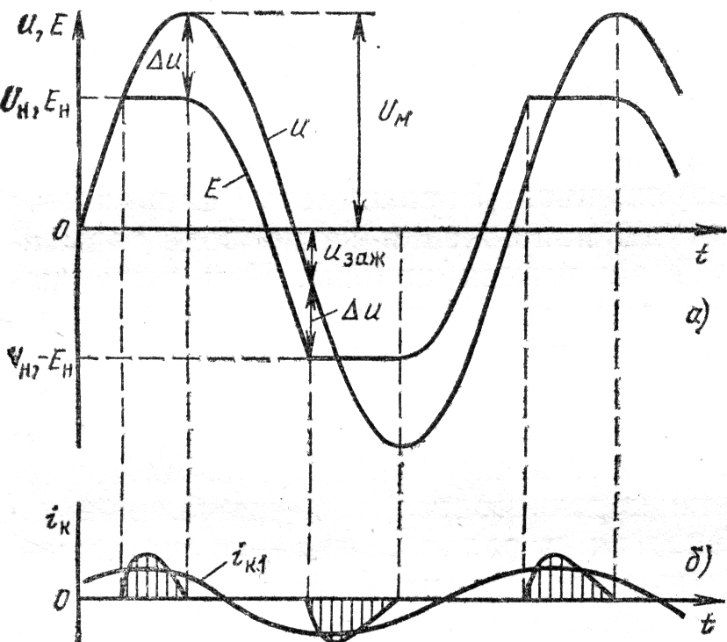  ← х-ка зажигания короны. Внизу ток короны и ток ее первой гармоники.  Эффект биполярности в ЛЭП не учитываем, т.е. за полупериод заряды не успеют дойти до соседних фаз.  U_{заж}=2U_{н}-U_{m} , U_{m} - амплитудное знач. напр.  U_{заж}=U_{н}-Δu .  Расщепление проводов фазы – при требуемом суммарном сечении проводов позволяет существ. уменьшить макс. напряженность поля на их пов-ти. Эквив радиус (одиночного провода)- та же емкость что и у расщ.  А_{к}=N²r²(P_{xор,п}h_{хор,п}+ P_{дож}h_{дож}+P_{снег}h_{снег}+P_{изм}h_{изм}) P_{среднегодовая}=А_{к}/8760,  N-общее число расщепл проводов во всех фазах
  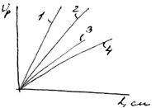 | 1 – воздух  2 – фарфор  3 – стекло  4 – неплотное прилегание электродов к диэлектрику
  $$l_{\text{cк}}={χC}^{2}U^{5}\sqrt[4]{\frac{\text{du}}{\text{dt}}}$$ | Где $χ$- коэффициент определяемый опытным путем
  $$U_{p}={χL}^{0\text{.}2}{\left(\frac{d}{{\text{εε}}_{0}}\right)}^{0\text{.}4}$$ | Из данной формулы видно, что рост длины изолятора дает относительно малое повышение разрядного напря-жения. Поэтому для увеличения
  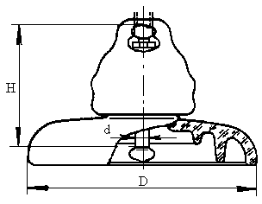 | Н – строительная высота;  D– диаметр изолятора;  L_{УТ}– длина пути утечки;
  $$n≥\frac{λ_{\text{эф}}U_{\text{ном}}}{L_{у}}k_{Э}k_{\text{наиб}\text{.}\text{раб}\text{.}}k_{\text{НО}}k_{К}$$ | K _{наиб.раб} | 1,15 | 1,1 | 1,05
   | U _{ном, кВ} | 3-35 и 110-220 | 330 | >500
  $$n≥\frac{k_{\text{ДОП}}U_{\text{ном}}(1/{\sqrt{3}})k_{\text{наиб}\text{.}\text{раб}\text{.}}}{E_{м\text{.}р\text{.}}Н_{\text{из}}}$$ | Здесь k_{доп}-допустимая кратность перенапряжений.  По ПУЭ: +1 (≤220кВ), +2(330кВ), +3(500кВ)
  $$U_{\text{РАСЧ}}≥\frac{k_{Р}U_{\text{ном}}k_{\text{наиб}\text{.}\text{раб}\text{.}}}{k_{σ}k_{δ}}$$ | Здесь k_{Р}-допустимая кратность перенапряжений.  k_{σ}=от 1 до 2
  $$E_{H}=\text{24},5mδ\left[1+\frac{0,\text{65}}{(δ∗r)^{0,\text{38}}}\right]$$ | Для «-» полярности провода, но для «+» считается так же.  m – коэф. негладкости (от 0,82 до 0,94)
  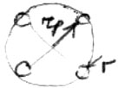 | $r_{Э}=\sqrt{{\text{nrr}}_{P}^{n−1}}$$C_{Р\text{.}Ф\text{.}}=\frac{2{\text{πε}}_{0}}{\text{ln}(S/{r_{Э}})}$ |  |  | $$S=\sqrt{D_{\text{AB}}D_{\text{BC}}D_{\text{AC}}}$$
   |  |  |  | $$E_{\text{СР}}=\frac{U_{Ф}}{\text{nr}\text{ln}(S/{r_{Э}})}$$
  $$E_{\text{MAX}}=К_{У}E_{\text{СР}}=(1+(n−1)\frac{r_{0}}{r_{Р}})E_{\text{СР}}$$ |  | Е_{ср} – средн. раб. напряженность на пов-ти проводов расщ фазы, E_{max} – максимальная, К_{у} – учитыв влияние зарядов на соседних проводах.
  $$P=0,\text{35}ω\frac{C_{Г}^{2}}{С_{Э}−С_{Г}}U_{M}(U_{M}−U_{Н})$$ |  | C_{г}=2πε₀/ln(D_{э}/r_{пр})  C_{об}=2πε₀/ln(D_{э}/r_{др})  C_{г}=С_{э}С_{об}/(С_{э}+С_{об}) → Сэ=….
  Потери местной короны:
13.Экологические аспекты электроустановок: напря-ть электри-ческого поля у пов-ти земли, создаваемая ВЛ; электромаг помехи и акустич. шумы от коронного разряда; доп. уровни помех и шумов.  Ф-лы Масквелла: U_{A}=α_{AA}τ_{A}+ α_{AB}τ_{B}+ α_{AC}τ_{C} U_{B}=α_{AB}τ_{A}+ α_{BB}τ_{B}+ α_{BC}τ_{C} и т.д.  Причина радиопомех (от 10кГц до 1ГГц) и шума – стримерная корона.  Выше 30МГц – влияние на телеприем и только от ВЛ 750кВ. Интенсив-  ность радиопомех характеризуется вертикальной составляющей напря-  женности эл.поля вблизи пов-ти земли (E₂). Уровень радиопомех, дБ:  Допустимый уровень в хор. погоду 40дБ что по ф-ле дает E=100мкВ/м.  Это значение напряженности элполя радиопомех принято в качестве допустимого на расстоянии 100м от проекции на землю крайнего провода ВЛ 330кВ и более. Для подсчета – расчетная частота помех – 0,5 МГц. Радиопомехи практически не зависят от числа проводов расщепленной фазы т.к. происходит взаимное э/м экранирование проводов фазы. Зависимость амплитудного значения допустимой напряженности поля на поверхности проводов, при которой обеспечивается допустимый уровень радиопомех: E_{доп}=32-17,4*lgr  Акустический шум возникает главным образом в плохую погоду, когда усиливается интенсивность коронирования проводов. 2 составляющие: 1) шипение, соответствующее частоте 100Гц и кратных ей частотам – обусловлена движением объемного заряда у проводов 2) широкополосный шум – генерируется стримерной короной  Допустимый уровень громкости по санитарным нормам – 45 дБ (А).  Наиболее существенны звуковые помехи в росу, слабый дождь, после сильного дождя, туман. Для оценки громкости при дожде м.б. использована эмпирическая ф-ла: А=16 + 1,14*E_{max} + 9*r + 15*lg(n) – 10* lg(l), гдеА – уровень громкости, дБ (А); r – радиус провода, см; E_{max} – максимальная напряженность поля на поверхности проводов, кВ/см, n – число проводов в расщепленной фазе, l – расстояние от крайней фазы, м | 14. Внутренняя изоляция электроустановок станций и ПС. Основные требования к изоляции. Используемые диэлектрики.  Изоляция необходима для того, чтобы разделять элементы конструкций с разными потенциалами. Основная функция изоляции - надежность работы ЛЭП и всего комплекса оборудования: генераторов, трансформаторов, компенсирующих устройств, коммутационного оборудования.  Изоляция:- внешняя;- внутренняя.  Внутренней изоляцией называют те участки электроизоляционной конструкции или системы электрической изоляции установки, в пределах которых изоляционные промежутки между проводниками заполнены газообразными, жидкими, твердыми диэлектриками или их комбинацией, но не атмосферным воздухом (изоляция обмоток трансформаторов, эл. машин, кабелей и т.д.). Не подвержена влиянию атм. условий. Старение – ухудшение эл. х-к в процессе эксплуатации.  Пробой твердой и комбинированной изоляции приводит к выходу из строя оборудования. Жидкая и газообразная внутренняя изоляция самовосстанавливается, однако характеристики ухудшаются => приходится постоянно контролировать состояние внутренней изоляции.  Внутренняя изоляция должна обладать:  - Высокой кратковременной и длительной электрической прочностью (высокие пробивные напряженности, малые диэлектрические потери, стойкость к воздействию частичных разрядов, отсутствие газовых включений)  - Тепловые свойства (теплопроводность, стойкость к тепловому старению)  - Механическая прочность (если она выполняет функцию механического крепления проводников и исключение появления трещин, расслоений и т.д.  - Технологичность, экологичность, недефицитность.  Диэлектрики используемые во внутренней изоляции:  Твердые: фарфор, стекло, слюда и изделия из нее, бумага, полиэтилен.  Жидкие: масла  Газообразные: Элегаз, Азот, Вакуум  Комибинрованные. | 15. Виды проводимости жидких и твердых диэлектриков. Зав-ть прово-димости от темп-ры, влажности, напряж-ти эл. поля. Виды поляризации диэлектриков. Зав-ть диэл. проницаемости и поляриз. потерь энергии от частоты воздейств. напряжения, температуры. Тангенс угла диэл. потерь и его завис-ть от темп-ры, частоты и велич. Воздейств. напряжения.  Проводимость жидких диэлект.: 1.Ионная.2.Молионная(катафоретическая).  Проводимость твердых диэлектриков: 1.поверхностная-ys -зависит от спо-собности диэлектрика адсорбировать на своей поверхности влагу и смачи-ваться водой, а также от влажности окружающего воздуха. 2. объемная-способность твердого диэлектрика проводить в эл. поле ток. Свободные электроны в твердом диэлектрике образовываются в результате эмиссии с поверхности катода, эмиссии дырок с поверхности анода и туннельного перехода электронов из нормальной (валентной) зоны в зону  проводимости. Увлажнение твердых диэлектриков приводит к значительному увеличению объемной проводимости yv. Зависимости те же.  родных диэлектриках. При длительном приложении к диэлекрику постоянного напряжения U₀ на слоях устанавливаются напряжения U1=U0∙R1/(R1+R2), U2=U0∙R2/(R1+R2), Для схемы замещения: Сr=С1∙С2/(С1+С2), R=R1+R2- сопротивление утечки. ∆С=[(R1∙C1-R2∙C2)²]/[(R1+R2) ²∙ (C1+C2)]; r=[R1∙R2∙(R1+R2)∙(C1+C2) ² ]/[(R1∙C1-R2∙C2) ²];  C(ω)= Сг+∆С/[1+ ω²T²]; q_{абс}=U₀∙(R1∙C1-R2∙C2)/(R1+R2);  $γ\text{>>}ω⋅ε_{0}⋅ε_{r}^{\text{''}}$ $\text{tg}δ≈γ/(ω⋅ε_{0}⋅ε_{r}^{'})$ $\text{tg}δ=\text{tg}δ_{0}⋅\text{exp}[a⋅(T−T_{0})]$ | 16. Вольтвременная зависимость электрической прочности внутренней изоляции и основные механизмы пробоя жидких и твердых диэлектр.  При разных временах τ процессы в изоляции, приводящие к пробою, имеют различную физическую природу. При малых временах τ, в изоляций возможен чисто электрический пробой, при некотором напряжении в изоляции создаются условия для образования и быстрого увеличения числа свободных электронов. Последние в сильном электрическом поле приобретают энергию, достаточную для ионизации нейтральных молекул и образования концентрированного потока электронов за счет энергии, выделяющейся при взаимодействии потока электронов с молекулами диэлектрика, происходит разрушение последнего с образованием проводящего канала. При τ >10⁻³ с для внутренней изоляции, содержащей большие объемы жидкого диэлектрика, может наблюдаться некоторое снижение Uпр. Это происходит вследствие того, что с увеличением τ сильнее проявляется влияние примесных твердых частиц, неизбежно присутствующих в технически чистых жидких диэлектриках. Такие частицы имеют, как правило, более высокую, чем у жидкости, диэлектрическую проницаемость. Поэтому около них происходит некоторое увеличение напряженности в жидкости, что влечет за собой снижение величины Uпр. Под действием электрического поля примесные частицы перемешаются в области повышенных напряженностей. Чем больше время τ, тем дальше успевают сместиться частицы, тем больше вероятность появления их в наиболее напряженной области изоляции и, следовательно, ниже пробивное напряжение Unp. Следующий участок кривой Uпр=f(τ ) -область теплового пробоя. В зависимости от размеров и свойств изоляции и температуры окружающей среды он может занимать диапазон от десятков секунд до нескольких часов. Тепловой пробой - разогрев изоляции за счет диэлектрических потерь до температуры, при которой происходит разрушение изоляции.  Последний участок зависимости Uпр=f(τ) соответствует временам τ от нескольких минут или часов до 10—15 лет и более. Это область, в которой пробои постепенно подготавливается медленно протекающими процессами электрического старения изоляции. Эти процессы возникают под действием электрических полей и вызывают необратимое ухудшение диэлектрических свойств изоляций. $P_{\text{диэл}}=ωС⋅U^{2}⋅\text{tg}δ$ ,$\text{tg}δ=\text{tg}δ_{0}⋅\text{exp}[a⋅(T−T_{0})]$, $P_{\text{диэл}}=a⋅S⋅(T−T_{0})$
  $α_{\text{AA}}=\frac{1}{2{\text{πε}}_{0}}\text{ln}\frac{2H_{A}}{r_{A}}$ $α_{\text{AB}}=\frac{1}{2{\text{πε}}_{0}}\text{ln}\frac{D_{\text{AB}}^{'}}{D_{\text{AB}}}$ $E=\frac{τ}{2{\text{πε}}_{0}l}$ |  |  |  | 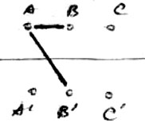
  E_{h}, кВ/м | 5 | 10 | 15 | 20 | 25
  T_{доп}, мин в течение суток | 1440 | 180 | 90 | 10 | 5
  $$Y=\text{10}\text{*lg}{\left(\frac{E_{2}}{E_{1}}\right)}^{2}=\text{20}\text{*lg}\frac{E_{2}}{E_{1}}$$ | Где E-напряженность эл.поля, мкВ/м  Y=20lgE при базовом E₁=1мкВ/м
  $$P_{\text{дис}}=\text{exp}(−{W_{\text{дис}}}/k⋅T)$$ | В слабых электрических полях:  (J- плотность тока проводимости) |  | $$J=y⋅E$$
  $$y=y_{0}⋅\text{exp}[a⋅(T−T_{0})]$$ |  | -удельная проводимость жидкого диэлектрика.
  $$y=y_{0}⋅\text{exp}[b⋅(E−E_{0})]$$ |  | В сильных электрических полях
  Поляризация: процесс приобретения  диэлектриком наведенного электрич.  момента под действием электрич. поля.1.обусловленная смещением в эл. поле связанных зарядов. – плотность тока. 2. миграционная – обусловленная движением свобод. Зарядов. Имеет место в неодно- | 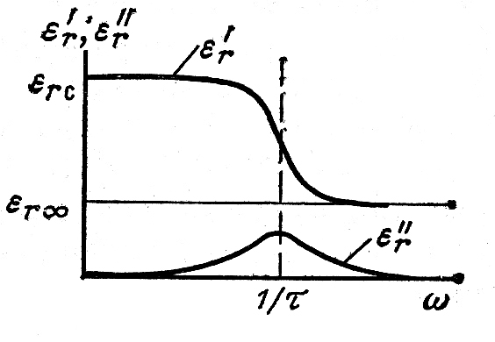
  Диэлектрич. потери: | $J_{a}=J_{c}⋅\text{tg}δ$ $p_{\text{диэл}}=J_{c}⋅E⋅\text{tg}δ$ $P_{\text{диэл}}=ωС⋅U^{2}⋅\text{tg}δ$
  $$\text{tg}δ={\text{Ia}}/{\text{Ic}}=(γ+ω⋅ε_{0}⋅ε_{r}^{\text{''}})/(ω⋅ε_{0}⋅ε_{r}^{'})$$ |  | во многих случаях, особенно при низких частотах:
  Зависимость | $$\text{tg}δ=f(ω)$$ | связана с появлением частичных разрядов
  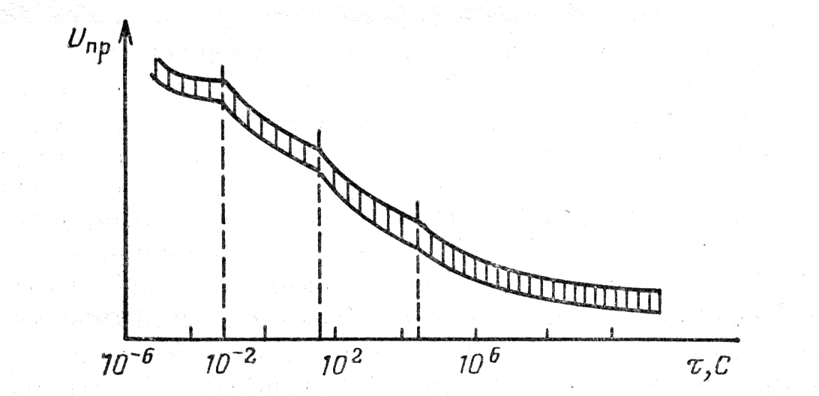

17. Методы регулирования электрических полей во внутренней изоляции: уменьшение коэффициента неоднородности электрического поля, градирование изоляции, применение конденсаторных обкладок и полупроводящих покрытий. Комбинированная изоляция (МБИ и БМИ).  Цель регулирования – повышение эффективности использования изоляции.  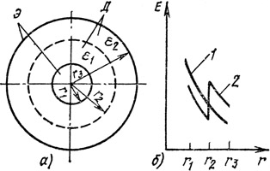  Градирование – комбинация материалов с различными диэлектрическими проницаемостями.  1- неградированная изоляция  2- напряжённость в градированной изоляции  Конденсаторные обкладки – дополнительные электроды из металлической фольги, которые располагаются в толще изоляции между главными электродами и позволяющие регулировать напряжённость в радиальном и осевом направлениях.  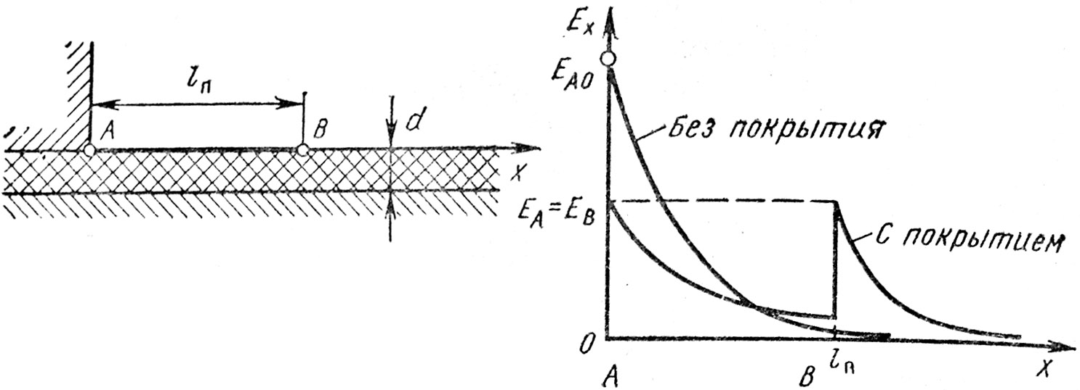  Полупроводящее покрытие наносится на электрод с острой кромкой.  МБИ- масло-барьерная из. – минеральное тр-ное масло. Для обеспечения механической прочности и увеличения эл. прочности используется элекрокартон, кабельная бумага и др. Для ↑ эл. прочности электроды покрывают тонким слоем полимера, устанавливают барьеры из элекрокартона. Используется в качестве главной изоляции в тр-х и реакторах.  “+”: простота и хорошее охлаждение. “-”: низкая по сравнению с БМИ эл. прочность, пожароопасность, необходимость специальной защиты от увлажнения.  БМИ – бумажно-масляная изоляция – кабельная или конденсаторная бумага и минеральное масло. Исп-ся в силовых конденсаторах, во вводах тр-в, в кабелях, в качестве витковой изоляции в тр-рах.  “+”:малые диэл. потери tgδ=0,003-0,005; низкая стоимость; механизация наложения слоёв бумаги. “-”: не высокая доп. рабочая температура (90°С), горючесть, надёжная защита от увлажнения. | 18. Кратковременная электрическая прочность внутренней изоляции и ее зависимость от длительности импульсов и их многократной повторяемости, от площади поверхности электродов.  Внутренняя изоляция оборудования энергосистем должна надежно выдерживать грозовые и внутренние перенапряжения.  Кратковременная электрическая прочность внутренней изоляции, или ее способность выдерживать воздействие перенапряжений, не всегда характеризуется напряжением полного (сквозного) пробоя, в ряде случаев она определяется напряжением появления частичных разрядов с опасной для данной изоляции интенсивностью.  - Зависимость прочности материала от числа воздействующих импульсов  Кратковременная электрическая прочность большинства видов внутренней изоляции сложным образом зависит от длительности импульсов приложенного напряжения.  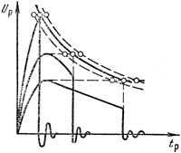  Кратковременная электрическая прочность зависит от площади электродов в конструкции. При прочих равных условиях с увеличением площади электродов электрическая прочность изоляции снижается. Увеличение площади электродов приводит к изменению функции распределения напряжений U_{и} как показано на рис.:  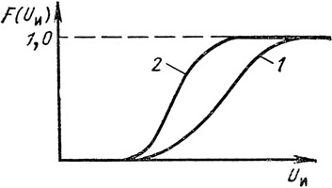  Влияние площади электродов на функцию распределения импульсной электрической прочности внутренней изоляции  1 — для S₁; 2 — для S₂=n*S₁, (S₁ – площадь 1-го электрода, n>1) | 19. Старение внутренней изоляции: тепловое, механическое, электрическое. Частичные разряды при постоянном и переменном напряжении, их основные характеристики. Методика определения допустимых рабочих напряжений и напряженностей.  Процесс ухудшения свойств изоляции называют старением. Различают четыре основных вида воздействия на изоляцию и четыре процесса старения изоляции: электрические нагрузки, связанные с возможной ионизацией при большой напряженности электрического поля – эл. стар. из.; тепловые нагрузки, приводящие постепенному разложению или появлению трещин в изоляции – тепл. стар. из.; механические нагрузки, связанные с воникновением и развитием трещин в твердой изоляции – мех. стар.; проникновение влаги из окружающей среды - увлажнение из. Основной причиной эл. старения внутренней изоляции являются частичные разряды (ЧР), то есть такие разрядные процессы в изоляции, которые распространяются лишь на часть изоляционного промежутка. Они возникают в газовых включениях (наиболее опасны), в местах резкого усиления напряженности поля. Закономерности развития частичных разрядов можно проиллюстрировать схемой замещения, изображенной на рис., где изображен газовый пузырь в твердой изоляции и схема замещения изоляции.  пробой газового включения с резким снижением напряжения на нем до уровня напряжения гашения Uв-г , которое меньше пробивного напряжения. После этого, если напряжение на всей изоляции продолжает возрастать, то снова начинается рост напряжения и на газовом включении и может произойти новый пробой, то есть в газовом включении происходят многократные пробои промежутка.Необходимо обеспечить отсутствие ЧР при рабочем напряжении, -> U_{д.р.}< U_{ч.р.} (U_{ч.р.}- напр., при котором во включении возникают ЧР) U_{д.р}= U_{ч.р.}- 3σ_{ч.р.}, где U_{ч.р.}- среднее значение напр. появления ЧР, σ_{ч.р.}- СКО. Для распространения результатов экспериментов на другие конструкции и оценки U_{д.р.} определяют E_{д.р.} Для конструкций со слабонеоднородным полем определяют максимальную в изол-м промежутке напряжённость E_{д.р.}= U_{д.р.}*K_{н}/d, где d – толщина изол., K_{н}- коэф-т неоднородности. Для констр. с резко неоднородным полем опред-ют средние допустимые рабочие напряж-ти. | 20 Напряжения, воздействующие на ЭО в процессе эксплуатации,. Заземление нейтралей электрических систем. Координация изоляции. Испытательные напряжения. Методика опред. испыт. напр.  Номинальное напряжение – нормированное значение напряжения., от которого производится. отсчет отклонения напряжения.  Наибольшее рабочее напряжение – напряжение при котором изоляция вырабатывает весь срок службы. (макс доп. рабочее)  Перенапряжения – любое напр. большее амлитуды фазного наиб. раб.  Внутренние: а) Коммутационные – при различн. коммут. эл. цепи.  б) Квазистационарные(режимные) – при неблаг. сочетаниях реакт. эл-тов сети и ЭДС ИП. Длительный хар-р., пока не устранится причина возникновения.  Внешние а) Грозовые перенапряжения (прямой удар; индуктированные; приход волны с уд. точки линии)  б) Связанные с объектами внешних цепей.  Координация изоляции – выбор таких характеристик изоляции и защиты от перенапр., который обеспечивает наибольший экон. эффект с учетом статистической природы объекта.  При проектировании изол. конструкций учитывают  1) макс. значение перенапр. или кратность перенапр. (Kп=U_{MAX} / U_{НР*}√2)  2) Форму кривой перенапр., позволяющую определить длительность воздействий на изоляцию оборудования.  3) состав электрооб. подверженного данному виду перенапр.  Эти хар-ки имеют большой статистический разброс, т.к. значения зависят от множества факторов, большинство – случайные. Поэтому существенное значение при расчете изоляции имеет то, сколь часто возможно появление перенапр., превосх. заданную кратность за опред. период времени.  Способ заземления нейтрали зависит от: уровня емкостного тока сети; допуст. тока ОЗЗ (исходя из разрушений в месте повреждения); электробезопасности, допустимости немедленного откл. ОЗЗ (технолог. процесс)  Нейтраль бывает: изолированная глухозаземленная; заземленная через  дугогасящий реактор; заземленная через резистор.  При изол. нейтрали. треугольник лин. напряжений у потребителя не искажен. Фазное поднимается до линейного. Токи обычно маленькие. Дуга быстро гаснет. Из. нейтраль для сетей 6-35кВ. Для каждого напр. – свои макс. допустимые емкостные токи.  Дугогасящ. реактор. – применяется при больших емк. токах, которые компенс. катушкой Петерсона. Проблема – настройка при разных схемах сети(некоторые присоед. могут быть откл – емкость меньше)  При заземл. нейтрали (110кв и выше) – большие токи → срабатывание РЗ  Вект. диаграмма К(1) фазы С в сети с дугогасящим реактором.
  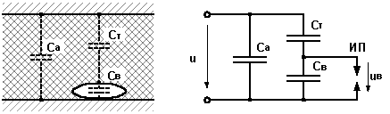 | 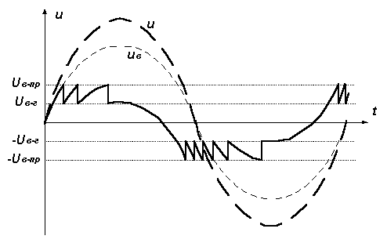
  напряжение на воздушном включении:
  При достижении этим напряжением пробивного напряжения газового включения Uв-пр происходит
21. Хар-ки грозовой деят-ти. Пар-ры токов молнии. Зоны защиты стержн и трос молниеотводов. Заземление молниеотв. Доп расстояние защищаемого объекта от молниеотвода.Интенсивность грозовой деят-ти характ средним числом грозовых часов в году D_{Г}, средним числом ударов молнии n_{УД} на 1 км² поверх-ти земли за 100 грозовых часов. Годовое число ударов молнии в линию длиной l при числе грозовых часов в году D_{Г} опр. как n_{ГОД}= n_{УД}·l/100·D_{Г}/100. Параметры импульса тока:  Крутизна тока молнии определяет уровень напряж. на индуктивности dI/dt=a_{И}. Защитное действие стержневого молниеотвода характеризуется зоной защиты и сопротивлением заземления, а тросового – защитным углом. Зона защиты – пространство вблизи молниеотвода, вероятность попадания молнии в которое не превышает определенного малого значения. Зона защиты одиночного стержневого молниеотвода представляет собой круговой конус с вершиной на высоте h₀<h, сечение которого на высоте h_{x} имеет радиус г_{х}. Сопротивление заземлителя  зависит от его геометрических размеров и удельного сопротивления грунта. Сопротивление заземлителя, рассчитанное для перем. тока частотой 50 Гц наз-ся стационарным. При больших импульсах тока вокруг электродов образуются зоны искрения, увеличивающие их эффективные размеры, и сопротивление заземления уменьшается. Быстрое нарастание тока молнии на фронте импульса создаёт падение напряжения на индуктивности протяжённого заземлителя. -> Импульсное сопротивление – сопр. при похождении тока молнии, отличается от стационарного.Отношение импульсного к стационарному сопротивлению наз-ся импульсным коэф-м α_{И}=R_{И}/R. При прохождении тока молнии по молниеотводу создаётся падение напряжения н сопротивлении заземлителя молниеотвода и на инд-ти токоотвода. Вблизи молниеотвода образуется опасный потенциал. Расстояние по воздуху между молниеотводом и защищаемым устройством l_{в} должно быть не менее 5 м, а в земле l_{з} не менее 3 м. | 22.Трубчатые и вентильные разрядники, ОПН.  Для предотвращения пробоев и перекрытий изоляции и оборудования ПС параллельно ей устанавливают искровые промежутки (ИП), имеющее мень-шее пробивное напряжение, чем допуст. нпряж-е на изоляции, пробиваясь они шунтируют защищаемый объект. Устройства, в которых реализованы механизмы гашения дуги ИП – Защитные разрядники Защитные разр-ядники: Трубчатые, Вентильные, ОПН (самый популярн.)Трубчатые разрядники (РТ): В РТ дуга гаснет за счет интенсивного продольного дутья.  РТ имеют верхний и нижний предел отключ. токов. Оба предела определяя-ются интенсивностью горения дуги. РТВ-110/2-10 (В- винипластовый, на напряжение 110 кВ,2 нижний предел отключаемого тока 2кА,10-верхний 10кА).Вентильные разрядники (РВ): В РВ дуга сопровождающего тока гаснет за счет нелинейного резистора установленного последовательно с  нейного резистора мало и почти не влияет на процесс. В конце переходного процесса , когда напряжение падает до рабочего напр-я сети, сопротиление НР резко возрастает (на порядки), тем самым ограничивается ток дуги и обеспечивается ее гашение. Недостатки РВ: малая пропускная способно-  сть(мах токи через НР<10-15кА ); недостаточная нелинейность его ВАХ;  наличие искрового промежутка; Ограничитель перенапряжений нелиней-ный (ОПН) Нелинейные резисторы ОПН выполнены на основе оксида цинка ZnO (последовательное соед. металооксидн. резисторов, размещ. внутри изоляц. корпуса). Высокая степень нелинейности материала позволяет исключить искровой промежуток. ОПН хар-ется остающимся Напряжением, соответв. опред. току коорд. который с одной стороны не должен превышать термич. стойкости ОПН, с другой, быть больше макс. возможного тока набегающих на ПС волн | 23. Молниезащита воздушных линий электропередач без тросовой и с тросовой защитой на деревянных и металлических опорах.  Основным показателем грозоупорности ВЛ является число грозовых отключений: n_{ОТКЛ}=n_{УД}·P_{ПЕР}∙η , где η – вероятность перехода перекрытия в устойчивую дугу. P_{ПЕР} – вероятность перекрытия, n_{УДАРОВ}=6,7 уд/(км²∙100гр.ч.).  С тросами:  n_{ОТКЛ}=4∙h_{СР}·D_{Г}/100·L/100·{Δ_{ОП}·P_{ПЕР.ОП} + Δ_{ТР}·P_{ПЕР.ТР} + Δ_{ПР}·P_{ПЕР.ПР}}  Δ_{ОП}=4·h_{ОП}/L_{ПРОЛ} ; Δ_{ПР}=(1- Δ_{ОП})·P_{α} ; Δ_{ТР}=1- Δ_{ОП}- Δ_{ПР}  Δ – доля ударов в опору, трос, провод.  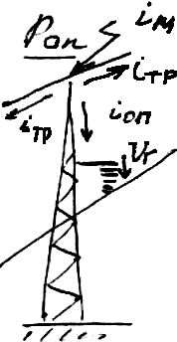  U_{ОП}(t) = R_{ОП}·i_{М}(t)+L_{ОП}·d i_{М}(t)/dt+ M·d i_{М}(t)/dt  M – взаимоиндукция м/у каналом молнии и петлёй опора-провод-бесконечность-земля.  U_{ОП}(t) = R_{ОП}·i_{М}(t)+( L_{ОП}+M) ·a  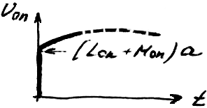  Линии на деревянных опорах обладают малым числом отключений за счёт низкого η.  Возможны два пути уменьшения числа грозовых отключений линии: уменьшение вероятности перекрытия и уменьшение вероятности перехода импульсного перекрытия в устойчивую дугу тока короткого замыкания. Первый метод реализуется подвеской тросовых молниеотводов и созданием малого импульсного сопротивления заземления опор. Второй метод осуществляется путем удлинения пути перекрытия, что приводит к снижению средней рабочей напряженности, или с помощью дугогасящих реакторов в сетях 6—35 кВ, что дает значительное увеличение вероятности самопроизвольного погасания дуги замыкания на землю.  Линии 35 кВ и ниже не защищают тросами (используется компенсация тока в месте замыкания с помощью дугогасящего реактора, включаемого в  нейтраль трансформатора). | Испытательные напряжения.  Испытательные напряжения. Основной вид – 1минутное испытание повыш. напр-ем дает возможность судить о надежности изоляции. при внутр. перенапр. Показывает работоспособность при раб. напряжении.  Внутр. изоляция: Uрасч=k_{P}∙Uнр, Uисп=Uрасч∙k_{КУМ}/ k_{ИМП,} где k_{P} – расч. кратность внутр. перенапр.(зависит от класса напряжения)  k_{КУМ}=(1.1÷1.15) – учитывает кумулятивный эффект и старение изоляции в процессе эксплуатации. k_{ИМП} =(1.3÷1.35) - коэф. импульса, учитывает повышение эл. прочности при кратковременном воздействии.  Внеш. изоляция: испытывается под дождем и в сухих условиях.  Под ливневым дождем Uисп.д=Uрасч/ k_{ДАВЛ}/ k_{ИМП.} (k_{ДАВЛ} учит. возможность изм. атмосф. давления. для высот <1000м - k_{ДАВЛ}=0.94)  В сухих усл-ях. учитыв. снижениен эл.прочности из-за изменения атмосферных условий.: Uисп.с=Uрасч.д / 0.84  Испыт. напр. грозовых импульсов установлены для коорд. эл. прочности изоляции ЭО с воздейств. на нее грозовыми перенапр, ограниченными защ. разрядниками(ЗР). Испытания проводятся станд. импульсами 1,2/50 мкс (полными импульсами), а также срезанными при предразрядном времени 2— 3 мкс(время открытия ЗР) (срезанными импульсами)  При определении требований к изоляции за основу берется расчетное значение грозовых перенапряжений U_{РАСЧ}. Для полных импульсов расчетное значение перенапряжения U_{РАСЧ}._{П} связано с U_{ОСТ} ЗР соотношением  3—220 кВ: U_{РАСЧ.П} = 1,1∙U_{ОСТ}+15, 330кВ: U_{РАСЧ.П} = 1,2∙U_{ОСТ}+15  Для коорд. изоляции ЭО с хар-ками ЗР при малых временах воздействия установлено расчетное перенапр. срезанного импульса U_{РАСЧ.СР}.. Для ЭО 3—15 кВ оно принято на 20 % выше, а для электрооборудования на все другие классы напряжения — на 25 % выше, чем для полного импульса; U_{РАСЧ.СР}=(1,2-1,25) U_{РАСЧ.П,}  Амплитуда испыт. импульсов выбирается от возможн. ЗР с запасом + от накопления дефектов при многократн. воздействии импульсн. перенапр.  Испытания коммутационным имп. – проводится для ЭО 330-500кВ. Uисп=1.15Uном. Импульсы апериодические – 250/2500 и 100/1000 мкс
  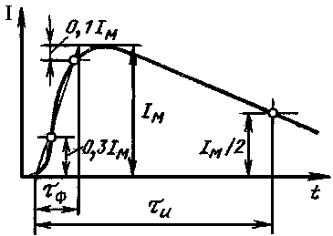 | Вероятность появления тока молнии с амплитудой превышающей I_{M}, равна:
  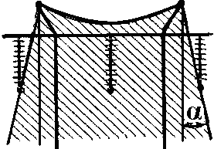 | 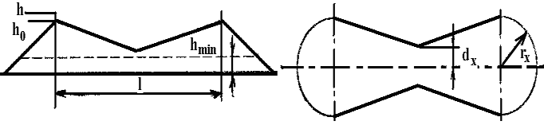
  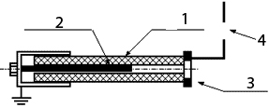 | 1-Трубка из фибропласта или винипласта  2-Стержневой электрод; 3-Колцевой электрод, с отверстием для выхлопа 4-Защит-ный промежуток (для защиты трубки).
  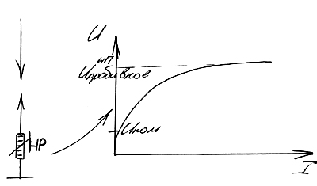 | Искровым промежутком.
  $U^{{\text{ип}}_{\text{пр}}}=(0\text{.}\text{75}÷0\text{.}8)U_{{\text{доп}}^{\text{изоляции}}}=$$U_{{\text{доп}}^{\text{изоляции}}}−Δ\text{Uк}$
  дельтаUk-координационный интервал. При напряжениях, близких
  к пробивному, сопротивление нели-
  Металлические и ЖБ опоры.  Перекрытие по пути: провод-опора. (η=0,7)  I_{КР}=2·U_{50%}/Z_{В} | Деревянные опоры.  Перекрытие по пути: гирлянда-траверса- гирлянда. (η=0,2)  I_{КР}=2·U_{50%}/(Z_{В}∙(1-K)), K=0,2-0,3
  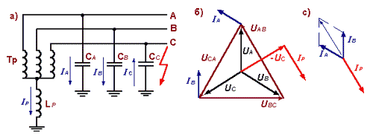

24. Молниезащита оборудования ст. и п/ст. от прямых ударов молнии и от гроз. импульсов, приходящих по ЛЭП. Влияние расстояния между защищ. объектом и разрядником (ОПН), крутизны гроз. импульса на вел-ну напр-я на защищ. объекте. Длина защитного подхода и пок-ль грозоупорности п/ст. Выбор РВ и ОПН.  Основные аппараты защиты – вентильные разрядники и ОПН.  Для обеспечения защиты оборудования с помощью РВ, импуьлсный ток через РВ не должен превышать ток координации. Основная х-ка РВ – остающееся напр-е (падение напр-я на сопр-нии резистора при определенном имп. токе, называемом током координации – 5-14 кА).  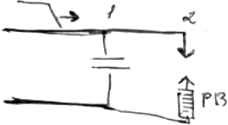  При близких от п-ст. ударах ток в РВ будет недопустим. Iрв=Iм*R/(R+Rрв), R-сопр. опоры.  Поэтому участки линии 1-3 км, примыкающие к п/cт., защищаются тросовыми молниеотводами.  а – крутизна фронта набегающей волны, hср – сред. высота подвеса пров.,  k – коэф., учит. кол-во проводов в фазе.  Выбор ОПН по Uост.:  Дельта Uk=20-50% от Uдоп.  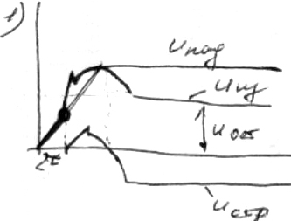  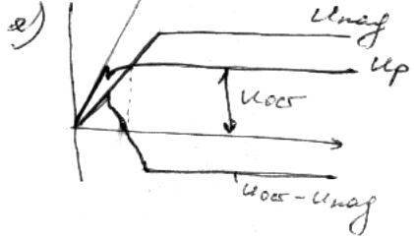  M=1/(β1+β2+β3); β1 – число откл-й в год в рез-те прорывов молнии ч/з защиту п-ст.; β2 – ч. о. в г. из-за обр. перекрытий с молниеотводов; β3 – ч. о. в г. за счет волн, набегающих с ВЛ.  $$β_{3}=4h_{\text{ср}}^{\text{тр}}\frac{l}{\text{100}}\frac{\text{Dг}}{\text{100}}(Δ\text{прPпр}+Δ\text{опРоп}+Δ\text{трРтр})ηm$$ | 25. Перенапряжения в длинной разомкнутой линии; влияние длины линии, индуктивность источника, короны. Влияние реакторов.  --убыль напряжения вдоль линии обусловлена ЭДС самоиндукции, возникающей в проводе под действием переем.магнитного поля, прониз. рамку «провод-земля».  -убыль тока вдоль линии обусловлена его стеканием на землю через распределенную емкость линии  U(x)=U1cos(βx)-jZcI1sin(βx) I(x)=-j(U1/Zc)sin(βx)+I1cos(βx)  U(x`)=U2cos(βx`)+jZcI2sin(βx`) I(x`)=j(U1/Zc)sin(βx`)+I1cos(βx`)  Для линий, сопротивление источника которых =0 при βl=π/2 или l=1500км наступает резонанс. При длине линии <1500км или при βl<π/2 входное сопротивление линии Zвх имеет емкостной характер.  При сопротивлении источника не =0 точка резонанса сдвинута в сторону меньших длин, т.к. к индуктивности линии добавляется индуктивность источника.Возникновение короны на линии эквивалентно появлению в схеме замещения длинной линии активно проводимости g` и добавочной емкости ΔC`, зависящих от напряжения U(x) в данной точке линии.  g` и ΔC` в расчетах могут приближенно определяться по формулам:  g`/ωC`≈η(1-Uк/U) ; ΔC`/C`≈θ(U/Uк-1), где Uк-напряж. возник. Короны, η,θ-коэф, уменьш с увеличен эквивалентным радиусом расщ.проводов. В коронирующей линии увеличивается β-коэф.изм.фазы и α-затухани (волновое сопротивление Zc). Влияние реакторов: Если входное сопротивление имеет емкостной характер, то возникают емкостные токи, которые приводят к повышению напряжения. Компенсация производится с помощью реакторов, устан. На концах перед. и на пром.п/ст.Мощн. реакторов≈мощн.распред.емк.ЛЭП |  | 1.Определение функций электр изоляции высоковольтного оборуд-я. Осн-е различия внеш и внут изоляции.Внеш Изоляция 2.Осн электрофизические процессы и их хар-ка: длина свободного пробега, диффузия, дрейф, подвижность, ионизация, возбуждение, прилипание, развал, рекомбинация. 3.Электронная лавина: число электронов и ионов, радиус, электрическое поле зарядов. Условия перехода лавины в стример. 4.Условие самостоят-ти разряда. Начальное напряжение. Закон Пашена. Особ возникн-я самост разряда в промеж с неодн полем: начальная напряженность, закон подобия, влияние полярности. 5. Понятие о стримере и его основные хар-ки. Особенности возник-ия и развития стримеров в промежутках с неоднород полем при положительной и отрицательной полярностях. Стримерный пробой: влияние геометрии промежутка, коэфф-та неоднородности, плотности газа. 6. Понятие о лидере и его основные хар-ики. Особенности возникновения лидера при положительной и отрицательной полярности. Лидерный пробой. 7. Время развития заряда и его составляющие. Вольтсекундные хар-ки воздушных промежутков при грозовых и коммутац импульсах; влияние степени неоднородности эл поля. Оценка минимальной электрич прочности при коммутац импульсах. 8. Зависимость начальных и разрядных напряжений воздушных промежутков от температуры, давления и влажности воздуха, от частоты воздействующего напряжения. 9. Влияние твердого диэлектрика на возникн-е и развитие разряда вдоль поверхности диэлектрика в сухих условиях: влияние влажности воздуха, материала диэлектрика, формы электрического поля. Роль поверхностной емкости на возникновение и развитие поверхностного разряда. 10. Развитие разряда вдоль загрязненной и увлажненной поверх-ти изолятора: условия перекрытия, влияние интенсивности увлажнения, формы поверх-ти диэлектрика. 11. Изоляция воздушных линий электропередачи, электро-оборудования станций и подстанций. Типы изоляторов и их констру-ктивные особенности. Выбор типа и числа изоляторов ЛЭП на подстанции. Выбор длин воздушных изоляционных промежутков на ЛЭП и ПС. 12. Коронный разряд на воздушной ЛЭП. Уравнение потерь общей короны( Левитова В.И.). Местная корона. Методы расчета потерь при местной короне (по Левитову и по “Руководящим указаниям…”). Расщепленные провода и их характеристика. 13.Экологические аспекты электроустановок высокого напряж-я: напряж-ть эл поля у пов-ти земли, создаваемая ЛЭП; электромагнитные помехи и акустические шумы от коронного разряда; допустимые уровни помех и шумов, доп. Напряженности Эл. поля  Внутренняя изоляция 14. Внутренняя изоляция электроустановок станций и подстанций. Основные требования, предъявляемые к внутренней изоляции. Диэлектрики, используемые во внутренней изоляции. 15. Виды проводимости жидких и твердых диэлектриков. Зависимость проводимости от температуры, влажности, напряженности электрического поля.
  $$\text{Lкр}={U_{\text{50}\text{\%}}}/(τ_{ф}a)$$ | $$τ_{ф}=(0\text{.}5+\frac{0\text{.}\text{008}U_{\text{50}\text{\%}}}{h_{\text{ср}}})∗\frac{1}{k}$$
  $$U_{\text{доп}}=1\text{.}1(U_{\text{исп}}^{\text{пги}}−0\text{.}5U_{\text{ном}})$$ | $$\text{Uост}=\text{Uдоп}−Δ\text{Uk}$$
  $$β_{1}=N_{\text{уд}}^{\text{пс}}P_{\text{пр}}P_{\text{пер}}$$ | $$N_{\text{уд}}^{\text{пс}}=6\text{.}7\frac{D_{г}}{\text{100}}(A+7h)(B+7h)∗{\text{10}}^{−6}$$
  $$β_{2}=n_{\text{уд}}^{\text{пс}}(1−\text{Pпр})\text{Pобр}\text{.}\text{пер}$$ | $$\text{Uп}=R_{з\text{.}п/{\text{ст}}}I_{м}+L_{п}^{'}l_{п}a$$
  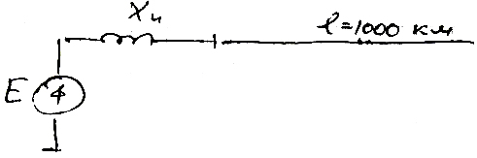 | Дифф. уравнения длинной линии:  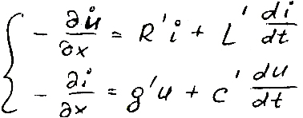  для линии без потерь R` и g` = 0
  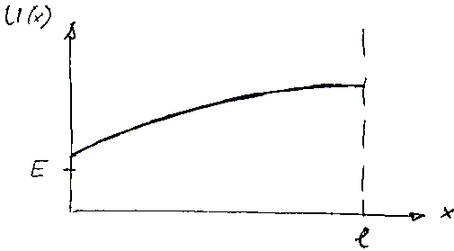  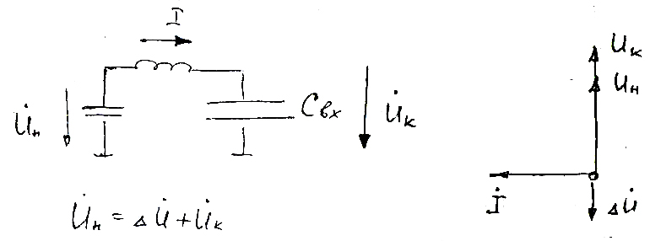 | 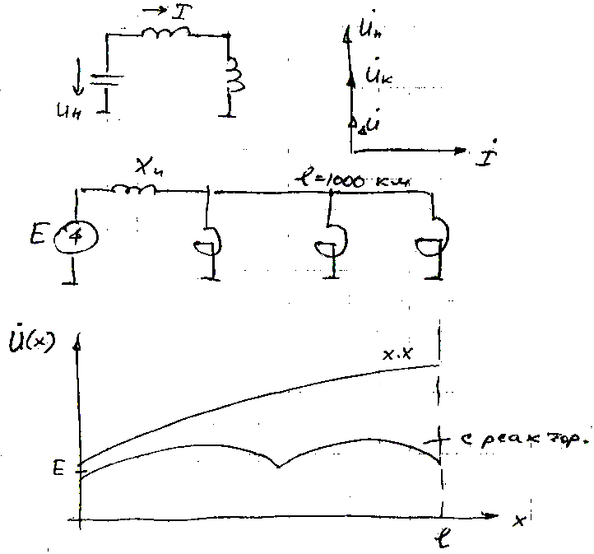
 |  |  | Виды поляризации диэлектриков. Зависимость диэлектрической проницаемости поляризацаонных потерь энергии от частоты воздействующего напряжения, температуры. Тангенс угла диэлектрических потерь и его зависимость от температуры, частоты и величины воздействующего напряжения.16. Вольтвременная зависимость электрической прочности внутренней изоляции и основные механизмы пробоя жидких и твердых диэлектриков.17. Методы регулирования электрических полей во внутренней изоляции: уменьшение коэффициента неоднородности электрического поля, градирование изоляции, применение конденсаторных обкладок и полупроводящих покрытий. Комбинированная изоляция (МБИ и БМИ).18. Кратковременная электрическая прочность внутренней изоляции и ее зависимость от длительности импульсов и их многократной повторяемости, от площади поверхности электродов.19. Старение внутренней изоляции: тепловое, механическое, электрическое. Частичные разряды при постоянном и переменном напряжении, их основные характеристики. Методика определения допустимых рабочих напряжений и напряженностей.Напряжения, воздействующие на электрооборудование20 Напряжения, воздействующие на электрооборудование в процессе эксплуатации, (номинальное, наибольшее рабочее, внутренние и грозовые перенапряжения). Заземление нейтралей электрических систем. Понятие координации изоляции. Испытательные напряжения внешней и внутренней изоляции напряжением промышленной частоты, грозовыми и коммутационными импульсами. Методика определения испытательных напряжений. Грозовые Перенапряжения 21. Характеристики грозовой деятельности. Параметры токов молнии. Зоны защиты стержневых и тросовых молниеотводов. Заземление молниеотводов. Допустимое расстояние защищаемого объекта от молниеотвода. 22. Трубчатые и вентильные разрядники, ограничители перенапряжений: конструкции, электрические характеристика. 23. Молниезащита воздушных линий электропередач без тросовой и с тросовой защитой на деревянных и металлических опорах. 24. Молниезащита оборудования станций и подстанций от прямых ударов молнии и от грозовых импульсов приходящих по линиям электропередачи. Влияние расстояние между защищаемым объектом и разрядником (ОПН), крутизны грозового импульса на величину напряжения на защищаемом объекте. Определение длины защитного подхода к подстанции (станции) и показателя грозоупорности подстанции. Методика выбора вентильных разрядников и ОПН.Внутренние перенапряжения. 25. Перенапряжения в длинной разомкнутой линии; влияние длины линии, индуктивности источника, короны. Влияние реакторов.

